Программа «КВАЗАР-ПАРКОВКА»
Основная форма программы выглядит следующим образом:
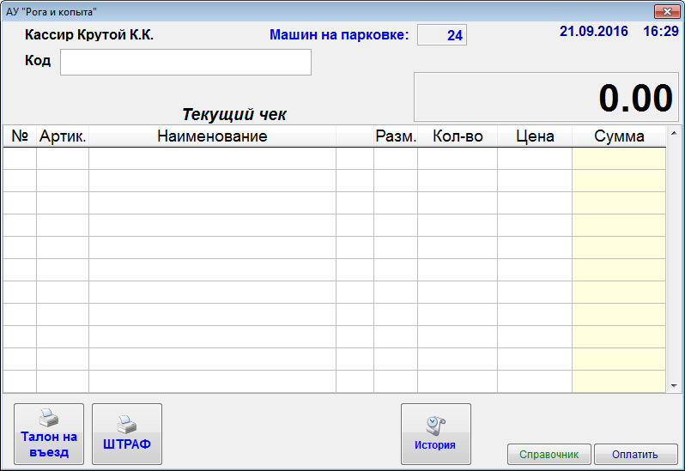
При въезде автомобиля на парковку, оператор должен распечатать парковочный талон и выдать его водителю. Для этого он нажимает на кнопку «Талон на въезд». На принтере печатается парковочный талон (содержание талона можно изменить):
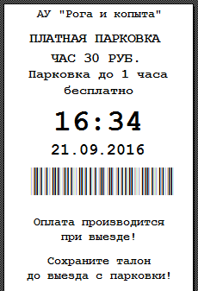
В зависимости от настроек программы и наличия шлагбаума, после печати парковочного талона, шлагбаум может открыться автоматически или после нажатия специальной кнопки оператором:
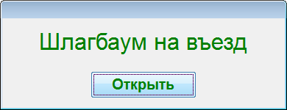
Шлагбаум открывается и находится в открытом состоянии, пока автомобиль не покинет зону с установленными фотоэлементами. После заезда автомобиля на парковку, шлагбаум автоматически (через установленное время) закрывается. В информационном поле «Машин на парковке» - значение увеличится.
При выезде с парковки, водитель должен предъявить парковочный талон оператору. Оператор сканирует штрих-код находящийся на талоне. После этого программа рассчитывает время парковки и ее стоимость.
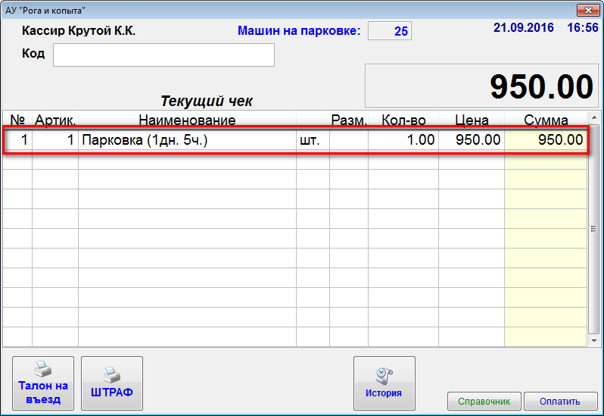
Оператор нажимает кнопку «Оплатить» или F1 и попадает на форму оплаты:
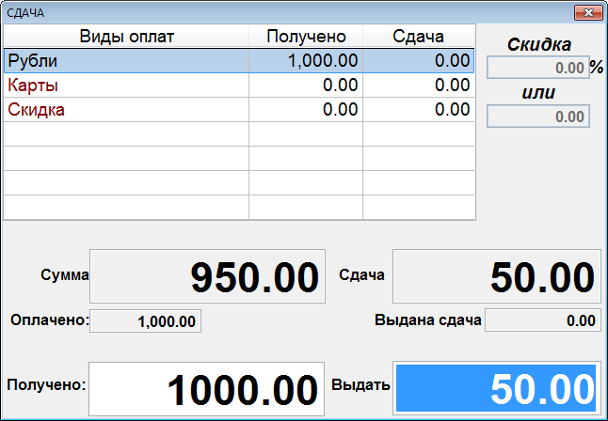
После получения денег и проведения оплаты печатается чек:
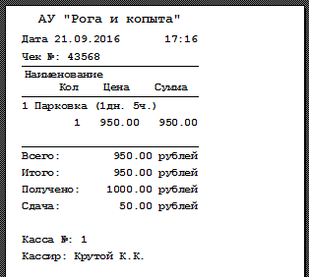
И в зависимости от настроек программы шлагбаум может открыться автоматически или после нажатия специальной кнопки оператором:
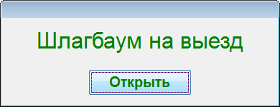
Шлагбаум открывается и находится в открытом состоянии, пока автомобиль не покинет зону с установленными фотоэлементами. После выезда автомобиля с парковки, шлагбаум автоматически (через установленное время) закрывается. В информационном поле «Машин на парковке» - значение уменьшится.
Если при выезде с парковки водитель потерял парковочный талон и за его утерю предусмотрен штраф – его можно выписать, нажав на кнопку «Штраф».
Доступ к списку событий, настройкам программы и изменению справочной информации имеет ТОЛЬКО старший менеджер или администратор!
Список событий в хронологическом порядке можно посмотреть, нажав на кнопку «История»:
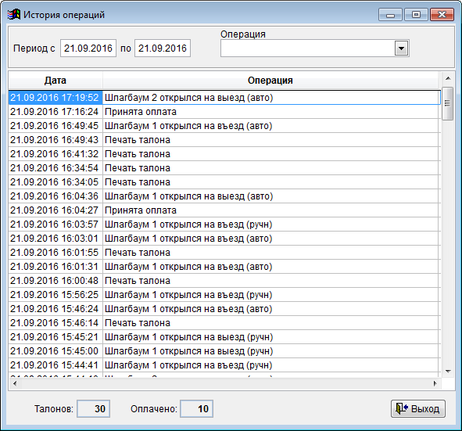
Установить стоимость парковки и штраф за утерю парковочного талона можно в форме, появляющейся после нажатия на кнопку «Справочник»:
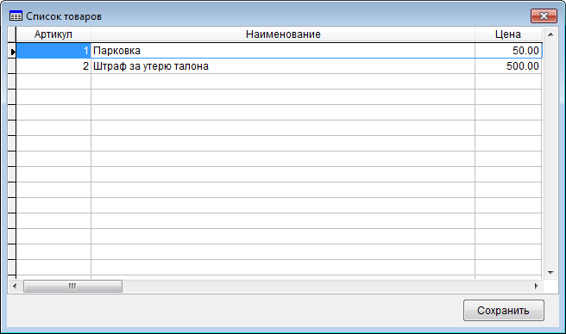
Настройка параметров программы производиться по нажатию клавиши F6.
При выборе кнопки «Установки» появляется следующая форма:
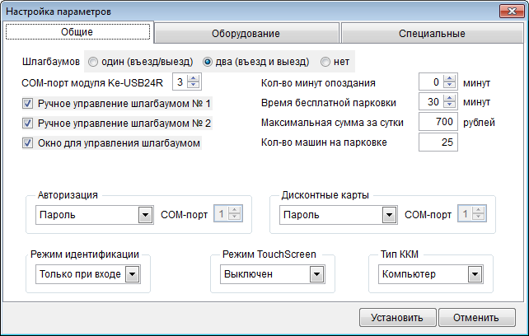
Закладка «Общие». Если количество шлагбаумов будет выбрано «один», он будет использоваться и для въезда, и для выезда. Если «два», то шлагбаум №1 – для въезда, шлагбаум №2 – для выезда. Для управления шлагбаумами используется модуль Ke-USB24R.
При выборе галочек «Ручное управление шлагбаумом» на основной форме появятся дополнительны кнопки для управления шлагбаумами в ручном режиме:
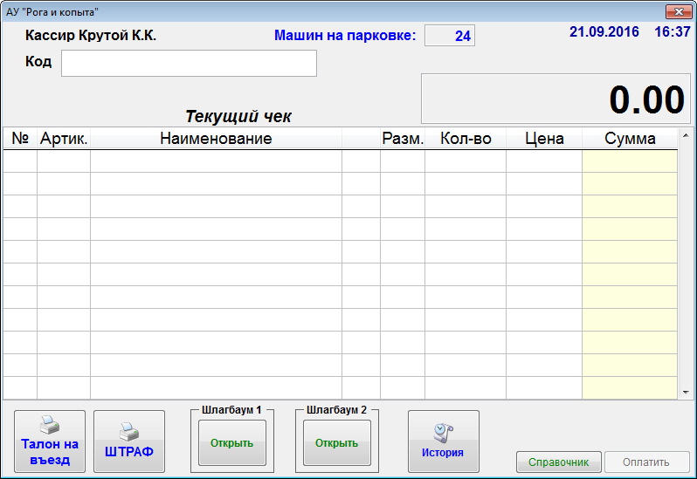
При выборе галочки «Окно для управления шлагбаумом» перед открытием шлагбаумов на въезд и выезд будут появляться дополнительные информационные окна такого вида:
Это сделано на тот случай, когда шлагбаумы расположены на удаленном расстоянии от будки оператора и оператор смог открывать шлагбаум в тот момент, когда автомобиль к нему подъедет.
Закладка «Оборудование». Здесь необходимо указать параметры подключаемого оборудования: принтера для печати парковочных талонов (чеков), дисплея покупателя, сканера штрих-кодов, денежного ящика и при необходимости фискального регистратора.
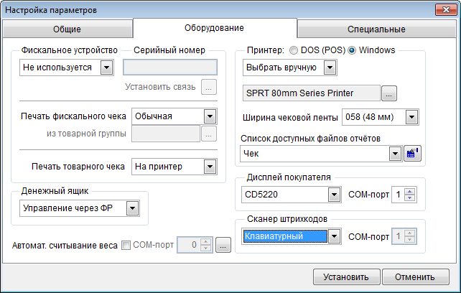
При выборе кнопки «Кассиры» появляется следующая форма, в которой можно создать список операторов. Код доступа «1» – низший уровень (уровень оператора), код доступа «5» – высший уровень (уровень старшего менеджера или администратора):
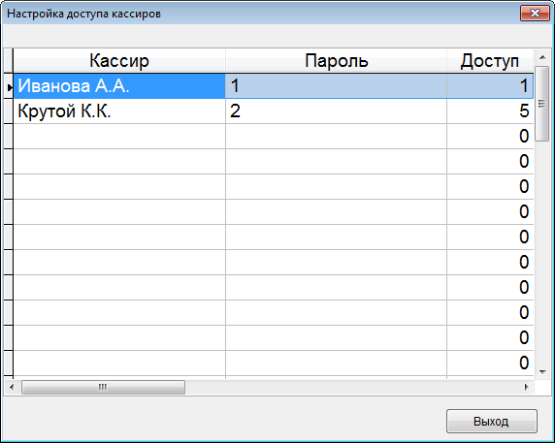

Подключение шлагбаума к системному блоку компьютера
Подключение производится 2-х жильным проводом к 2м крайним контактам зеленой колодки шлагбаума (желтый и красный провода на фото):
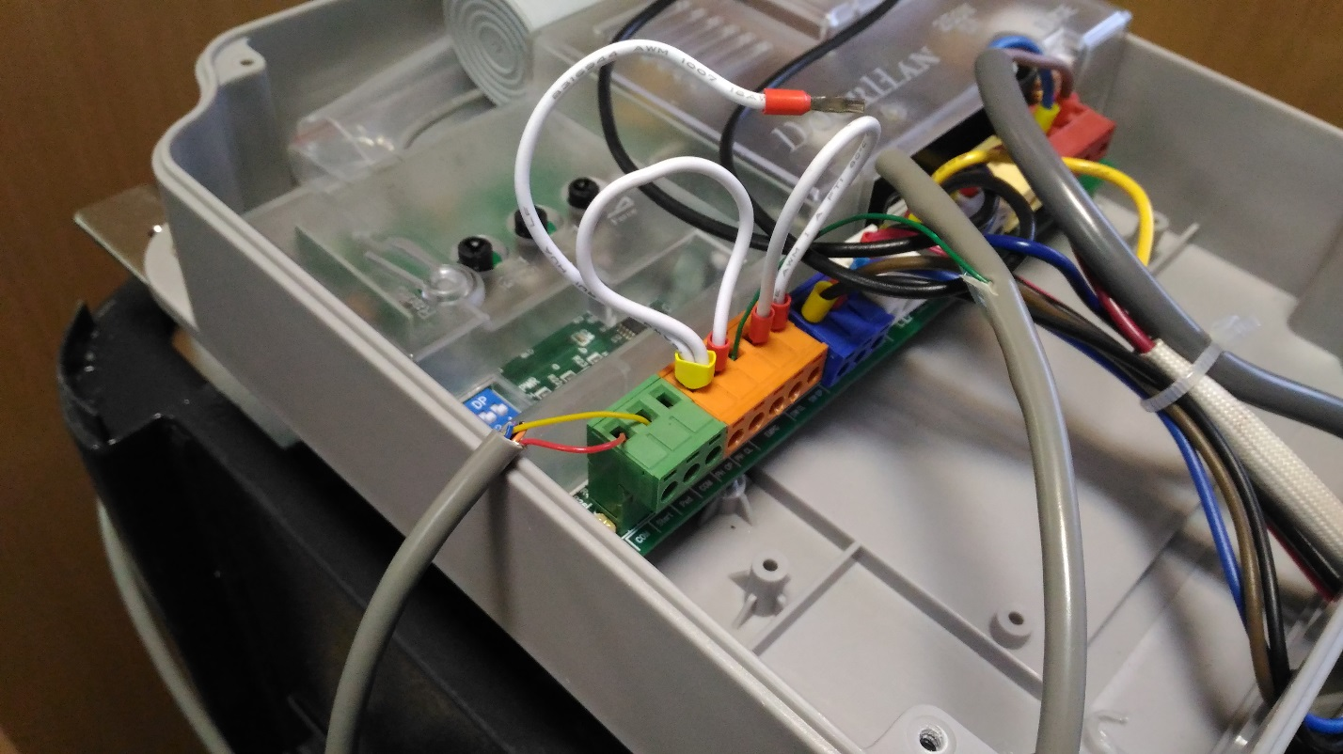

К системному блоку второй конец провода подключается согласно фото2:
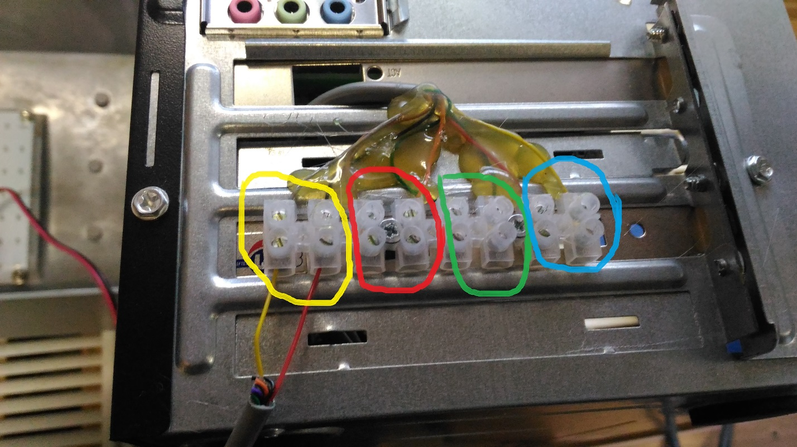
Желтый круг – реле 1 (первый шлагбаум)
Зеленый круг – реле 3 (второй шлагбаум)
Красный (реле 2) и синий (реле 4) не задействованы в данной конфигурации.
Подключение фотоэлемента производится согласно инструкции к фотоэлементу.

